Grup d’Innovació Docent Adaptabit
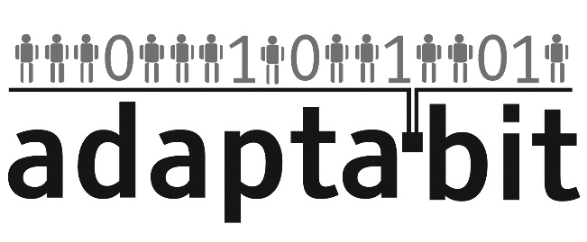
Mireia Ribera | Grup de Ciència de Dades i Intel.ligència Artificial [https://accesscat.net/ca/Grups/GIADS]
Rubén Alcaraz | Centre de Recerca en Informació, Comunicació i Cultura (CRICC) [https://fima.ub.edu/grups/cricc/]

Adaptabit és un grup d'innovació docent consolidat de la Universitat de Barcelona dedicat a la recerca en accessibilitat digital en docència, recerca i innovació docent.
El principal objectiu del grup és el d'actuar com a referent per a l'assessorament en temes d'accessibilitat a la universitat i a la societat.
Projectes
- HumAInSTEM projecte europeu per consolidar i difondre bones practiques en inclusió, Intel.ligència artificial i educació en continguts de ciències, tècnica, enginyeria o matemàtiques.
- Repositori de recursos per crear visualitzacions de dades accessibles
- Impacte TAG-U integració de bones pràctiques i governança d’accessibilitat per a documents ofimàtics en organitzacions.
- REDICE - Gràfics accessibles per a estudiants amb discapacitats intel·lectuals
Calendari
Projecte | Inici | Final
HumAInSTEM | Febrer 2027 | Febrer 2031
Repositori Visualitzacions | Gener 2025 | Gener 2027
Impacte TAG-U | Octubre 2026 | Jul 2027
REDICE Gràfics cognitius | Octubre 2026 | Octubre 2027

Participació promoguda per 